Olá

**Desafio do dia de hoje**!

Uma loja de que vende CDs e DVDs deseja construir um cadastro com os seus produtos. Para tanto foi elaborado um diagrama de classes, conforme abaixo:

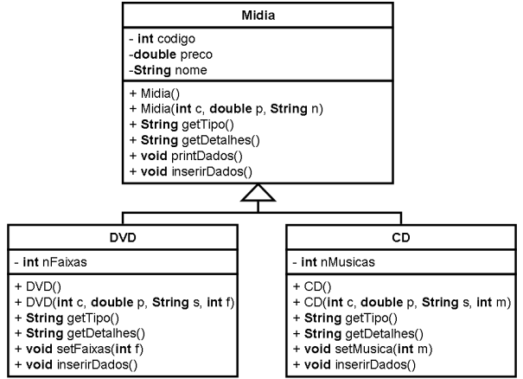

Os seguintes métodos deverão ser implementados:

* getTipo(), que retorna uma string com o nome da classe
* getDetalhes(), que retorna uma string com as informações contidas nos campos
* printDados(), que imprime as informações contidas nos campos da classe. Para tanto usa dois métodos para recuperar estas informações: getTipo() e getDetalhes(). Estas funções por sua vez são polimórficas, ou seja, seu tipo de retorno varia de acordo com a classe escolhida, tal qual este método é sobreposto na subclasses.
* inserirDados(), insere os dados necessários para se preencher os campos de um objeto de uma dada classe. Seu comportamento é polimórfico.
* Deverão ser criados os métodos get e set correspondentes para retornar e modificar o conteúdo dos campos, respectivamente, bem como os construtores com ou sem parâmetros de cada classe.
* Criar uma classe TestaMidiaprograma que simule o uso de um cadastro de CDs e DVDs